Конспект дистанционного урока по английскому языку в 6 классе
“Past Simple”

План урока составила:
Сушкова Анна Александровна
учитель английского языка
МБОУ СОШ№2 г.Карасук, Новосибирская область

План-конспект урока с использованием дистанционных образовательных технологий
Предмет: Английский язык
Класс: 6 класс
Тема: Простое прошедшее время (Past Simple)
Тип урока: урок закрепления знаний с использованием дистанционных средств обучения.
Форма урока урок проводится c классом (подгруппа 13 человек) через платформы Google Meet, Skysmart.
Необходимое оборудование и материалы для дистанционного урока компьютер с выходом в Интернет, доступ к платформам Google Meet, Skysmart, учебник Rainbow English -6 (часть 1), аудиозапись.

Цель урока: активизация и закрепление грамматического материала по теме: Past Simple.
Планируемые результаты:
Предметные | Метапредметные | Личностные
повторить особенности построения предложений в прошедшем простом времени;  повторить формы неправильных глаголов;  научить использовать Past Simple при выполнении заданий по говорению, аудированию и пиьму. | регулятивные: определять и формировать цель, умение осуществлять контроль и оценку своей деятельности, составлять план и последовательность действий; осуществлять самоконтроль.  коммуникативные: слушать и понимать речь учителя или любого говорящего.  познавательные: способность понимать учебную задачу, представлять информацию в виде схемы, делать обобщения. | способствовать формированию языковой картины мира, осознанию возможности самореализации средствами иностранного языка.  развивать интерес к изучению иностранного языка, мотивировать желание применить приобретённые знания и умения в обычной жизни.

Ход урока:
№ | Этапы урока | Дидактические функции | Деятельность учеников | Время
1 | Организационный момент.  Приветствие. | Вход в платформу Google Meet. Приветствие учеников. Объявление темы и задач урока. | Вход в Google Meet.  Приветствие учителя. | 5 мин
2 | Определение темы, задач урока | -Did you travel last summer?  - What places did you visit?  - Now open your books at page 52 ex.1.  Let’s listen and say who visited these places last summer. https://rosuchebnik.ru/kompleks/rainbow/audio/uchebnik6-1/  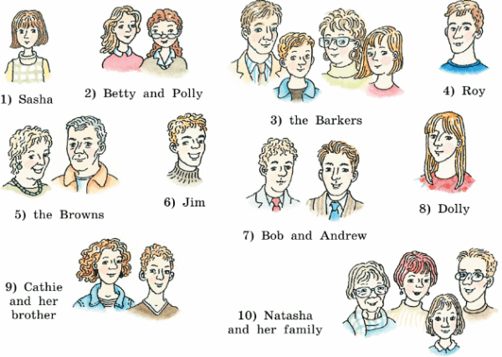  -What is the topic of our lesson? | Ученики отвечают на вопросы, слушают аудиозапись, составляют предложения на английском языке.  Ученики предполагают тему урока. | 10 мин
3 | Изучение нового материала | Давайте с вами повторим тему: Past Simple. Перейдите по ссылке и посмотрите видеоурок . https://edu.skysmart.ru/student/gezokitosu | Слушают излагаемый материал на платформе Skysmart. | 5 мин.
4 | Закрепление нового материала | Активизация познавательной функции ученика.  - Now open your books at page 5 ex.2. Read this text and say which of this verbs in it are regular and which are irregular.  - What are forms of the irregular verbs in the text?  Ex.3 p.53  -Say what places John and Sally visited in Moscow and St Petersburg. | Читают текст вместе с учителем, переводят его, составляют таблицу, вспоминают и называют формы неправильных глаголов.  Составляют предложения по картинкам. | 15 мин.
5 | Домашнее задание | Объяснение целей и задач ДЗ. Выполнение ДЗ на платформе Skysmart . https://edu.skysmart.ru/student/tikogosido | Сохраняют ссылку на домашнее задание. | 2 мин.
6 | Завершение урока | Подводим итог урока. Даем оценку работы ученика. Прощаемся. Отключаем платформу. | Прощаются с преподавателем. | 3 мин.

